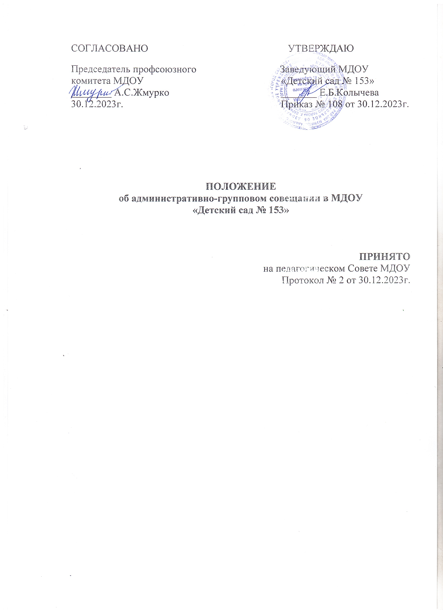

- ОБЩИЕ ПОЛОЖЕНИЯ

1.1. Административно-групповое совещание (далее АГС) создается в муниципальном дошкольном образовательном учреждении «Детский сад № 153» Ленинского района г. Саратова (далее МДОУ) для решения вопросов учебно-воспитательной работы с детьми определенной возрастной группы.
1.2.В состав АГС входят педагогические работники работающими с детьми определенной возрастной группы.
1.3.АГС действует на основании:
* Закона Российской Федерации от 29.12.2012г. № 273-ФЗ «Об образовании в Российской Федерации»
* Федерального государственного образовательного стандарта дошкольного образования, утвержденного приказом Министерства образования и науки России от 17.10.2013г. № 1155 «Об утверждении федерального государственного образовательного стандарта дошкольного образования»;
нормативно-правовых документов, регулирующих защиту прав и достоинств ребенка и защиту его персональных данных;
*Устава МДОУ;
*настоящего Положения.

- ЗАДАЧИ РАБОТЫ АГС

2.1. Реализация государственной политики по вопросам воспитания и обучения, направленной на индивидуализацию образования.
2.2. Ориентация деятельности педагогического коллектива МДОУ, направленного на совершенствование педагогического процесса.
2.3. Обсуждение результатов освоения детьми основной (адаптированной) образовательной программы дошкольного образования.
2.4. Выбор индивидуальных образовательных программ, форм и методов работы с конкретными детьми.

3.СОСТАВ АГС И СОДЕРЖАНИЕ ЕГО ДЕЯТЕЛЬНОСТИ

3.1. В состав АГС входят старший воспитатель МДОУ (как правило, председатели), воспитатели групп, специалисты, работающие с детьми данной группы.
3.2. По необходимости приглашаются родители, медицинские работники, которые имеют право совещательного голоса.
3.3. АГС выбирает из своего состава секретаря, который работает на общественных началах.
3.4. АГС работает по плану, который включен в годовой план МДОУ.
3.5. АГС проводится не реже 2 раз в год: в начале и в конце учебного года; по необходимости проводится и в середине учебного года.
3.6. Решение АГС принимаются на основе обсуждения вопросов, при наличии на заседании не менее 2/3 его членов. При равном количестве голосов решающим является голос Председателя АГС. Все решения принимаются исходя из интересов ребёнка.
3.7. Контроль за выполнением решений АГС осуществляется старшим воспитателем ДОУ и ответственными лицами, указанными в решении. Результаты работы докладываются на последующих заседаниях.
3.8. АГС обсуждает результаты освоения детьми основной общеобразовательной программы (далее - ООП), интегративных качеств личности ребёнка, динамику в развитии ребёнка.

4.ДОКУМЕНТАЦИЯ АГС

4.1. Заседания АГС оформляются протоколом. В протоколе фиксируется повестка, количество присутствующих, ход обсуждения вопросов, предложения и замечания по факту освоения детьми ООП. Протоколы подписываются Председателем и секретарем.
4.2. Книга протоколов АГС находится в методическом кабинете, хранится постоянно.
4.3. Книга протоколов АГС нумеруется постранично, прошнуровывается, скрепляется подписью руководителя и печатью МДОУ.

- ЗАКЛЮЧИТЕЛЬНЫЕ ПОЛОЖЕНИЯ

5.1. Положение принимается на заседании педагогического совета МДОУ и вступает в силу с момента утверждения приказом руководителя МДОУ.
5.2. Актуализация Положения осуществляется не реже одного раза в 3 года либо по мере необходимости.
5.3. Оригинал положения хранится у руководителя МДОУ, электронная версия размещается на официальном сайте в сети «Интернет».
5.4. Настоящее Положение прекращает свое действие с момента введения в действие нового.

